深圳职业技术大学深汕校区地理位置图

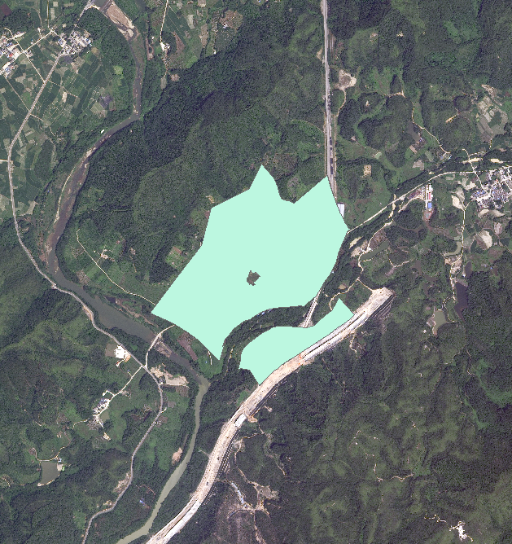

**用地范围**